**ĐẠI HỌC QUỐC GIA THÀNH PHỐ HỒ CHÍ MINH**

**TRƯỜNG ĐẠI HỌC KHOA HỌC TỰ NHIÊN**

**KHOA CÔNG NGHỆ THÔNG TIN**

**————🙠🕮🙢————**

**Lab Final Project Report**

**MÔN PHÁT TRIỂN ỨNG DỤNG WEB**

**Giảng viên:** Nguyễn Huy Khánh

**Lớp:** 22_3

**Thành phố Hồ Chí Minh – Tháng 1/2025**

1. **System Description**

* Dự án của chúng tôi là một nền tảng thương mại điện tử năng động và thân thiện với người dùng, được thiết kế để mang đến trải nghiệm mua sắm trực tuyến đột phá dành cho những người đam mê thể thao. Đây là điểm đến lý tưởng cho mọi sản phẩm thể thao, bao gồm quần áo, giày dép, phụ kiện và thiết bị cho các môn như bóng đá, bóng rổ, chạy bộ và nhiều bộ môn khác.
* Các Tính Năng Chính:
  + Trang Chủ Tương Tác: Giao diện trang chủ ấn tượng với các sản phẩm nổi bật, danh mục chính và chương trình khuyến mãi, giúp thu hút sự chú ý ngay từ cái nhìn đầu tiên.
  + Danh Sách Sản Phẩm Đầy Đủ: Các sản phẩm được phân loại theo danh mục, thương hiệu, khoảng giá, cùng bộ lọc và sắp xếp nâng cao, giúp người dùng tìm kiếm sản phẩm dễ dàng và nhanh chóng.
  + Chi Tiết Sản Phẩm và Đánh Giá: Mỗi sản phẩm đều có hình ảnh chất lượng cao, mô tả chi tiết, thông số kỹ thuật và đánh giá từ khách hàng để hỗ trợ người dùng đưa ra quyết định chính xác.
  + Trải Nghiệm Mua Sắm Cá Nhân Hóa: Người dùng có thể tạo tài khoản để lưu sản phẩm yêu thích, nhận gợi ý phù hợp và theo dõi lịch sử mua sắm.
  + Giỏ Hàng AJAX Tối Ưu: Giỏ hàng linh hoạt, cho phép người dùng thêm, cập nhật hoặc xóa sản phẩm mà không cần tải lại trang.
  + Thanh Toán và Đặt Hàng An Toàn: Hỗ trợ nhiều phương thức thanh toán như thẻ tín dụng/ghi nợ, ví điện tử, và thanh toán khi nhận hàng, với quy trình thanh toán nhanh chóng và bảo mật.
  + Quản Lý Đơn Hàng:  
    Khách hàng có thể xem lịch sử đơn hàng, theo dõi trạng thái giao hàng và quản lý việc đổi trả dễ dàng.
  + Bảng Điều Khiển Quản Trị:  
    Hệ thống quản lý mạnh mẽ cho quản trị viên, bao gồm quản lý sản phẩm, đơn hàng, tài khoản người dùng, chiến dịch khuyến mãi, và tạo báo cáo doanh thu.
* Giá Trị Cốt Lõi:
  + Nền tảng này không chỉ là một chợ trực tuyến, mà còn là cộng đồng dành cho những người yêu thích thể thao, mang đến trải nghiệm mua sắm tiện lợi và hấp dẫn. Với công nghệ hiện đại, giao diện thân thiện và cam kết vì sự hài lòng của khách hàng, dự án của chúng tôi hướng tới trở thành điểm đến hàng đầu cho mọi nhu cầu thể thao.
  + Bằng cách ưu tiên sự tiện lợi, khả năng mở rộng và an toàn, dự án thương mại điện tử này đặt mục tiêu thiết lập tiêu chuẩn mới trong lĩnh vực bán lẻ thể thao trực tuyến, giúp khách hàng theo đuổi đam mê thể thao một cách phong cách và thuận tiện nhất.

1. **Team Information**

| **STT** | **Họ và tên** | **MSSV** |
| --- | --- | --- |
| 1 | Cao Nguyễn Tuấn Anh | 21120197 |
| 2 | Nguyễn Tấn Hùng | 21120460 |
| 3 | Nguyễn Anh Hào | 22120097 |

1. **Project Plan Tracker**

* Thời gian thực hiện dự án:
  + Bắt đầu: Tháng 10/2024
  + Kết thúc: 15/01/2025
* Giai đoạn 1: Thiết kế giao diện và cơ sở dữ liệu
  + Thời gian: 01/10/2024 - 20/10/2024
  + Công việc:
    - Thiết kế giao diện cho người dùng (User Interface) và quản trị viên (Admin Interface).
    - Phân tích và thiết kế cấu trúc cơ sở dữ liệu.
* Giai đoạn 2: Phân hệ người dùng
  + Thời gian: 21/10/2024 - 15/12/2024
  + Trang chủ và danh sách sản phẩm (21/10/2024 - 31/10/2024):
  + Lọc và sắp xếp sản phẩm (01/11/2024 - 10/11/2024)
  + Shopping Cart (11/11/2024 - 20/11/2024):
  + Authentication và Authorization (21/11/2024 - 05/12/2024):
* Giai đoạn 3: Phân hệ Admin
  + Thời gian: 06/12/2024 - 31/12/2024
  + Update Profile (06/12/2024 - 10/12/2024):
  + Quản lý Accounts (11/12/2024 - 15/12/2024):
  + Quản lý Sản phẩm, Categories, Manufacturers (16/12/2024 - 25/12/2024):
  + Thống kê (26/12/2024 - 31/12/2024):
* Giai đoạn 4: Kiểm thử
  + Thời gian: 01/01/2025 - 15/01/2025
* Mọi thành viên đều được phân chia công việc đồng đều và các công việc được phân chia trong file google sheet To-do List.

1. **Functionalities Analysis**

Các chức năng mà nhóm đã hoàn thành:

* Guest features:
  + Home page
  + View list of products
  + Filter products by
    - Product name
    - Category, manufacturer
    - Price range
  + Sort product by price, creation time, ...
  + Product paging
  + AJAX product paging
  + SSR search, filtering, and paging
  + View product details
    - Show related products
    - View list of product reviews
    - Add a new product review
    - AJAX paging product review
  + Shopping cart
    - Add a product to the Cart
    - View products in the Cart
    - AJAX update the product count in the Cart
* Authentication and authorization
  + Use a popular authentication library: Passport
  + Registration
    - Verify user input: password complexity, full name, ...
    - AJAX checking username/email availability
    - Account activation by email
  + Social Sign-up/Sign-In: Google
  + Login to the website
  + Authorize website features
  + Forgot password by email
* Feature for logged-in users
  + Update user profile
    - Verify user input
    - Update the user's avatar
    - Update password
  + Checkout and payment
    - Bind the shopping cart to the user when login
    - Input shipping details
    - Process payment
    - View order list and status
    - View order details
* Administration features
  + Update your admin profile
  + View account list
    - Filter account by name, email
    - Sort account by name, email, registration time
    - AJAX paging account list
  + View account details
  + Ban/unban an account
  + Manage product categories, manufacturer
  + View product list
    - Filter product by name, category, manufacturer
    - Sort product by creation time, price, total purchase
    - AJAX paging product list
  + Create a new product
    - Upload multiple product photos
    - Add product to a specific category, manufacturer,
    - Specify product status
    - Verify user input
  + Update a product
    - Add, and remove product photos
    - Change product category, manufacturer
    - Update product status
    - Verify user input
  + Customer's orders
    - View list of orders sorted by order creation time
    - Filter order by status
    - View order details
    - Update order status
  + Reports
    - View revenue report in time range: day, week, month,
    - View top revenue by product in time range: day, week, month
* Advanced features
  + Payment system integration
  + CI/CD

1. **Database Design**

* Bảng manufactures: lưu thông tin của manufacture
* Bảng categories: lưu thông tin của category
* Bảng images: lưu hình phụ của product
* Bảng products: lưu thông tin liên của product
* Bảng orderdetails: lưu thông tin chi tiết 1 đơn hàng
* Bảng orders: lưu thông tin 1 đơn hàng
* Bảng addressed: lưu thông tin địa chỉ 1 đơn hàng
* Bảng cartproducts: lưu thông tin giỏ hàng hiện tại của 1 user
* Bảng reviews: lưu thông tin review
* Bảng users: lưu thông tin user
* Các mối quan hệ:
  + manufactures – products(1-n): mỗi products thuộc về 1 manufactures; 1 manufactures có nhiều products.
  + categories – products(1-n): mỗi products thuộc về 1 categories; 1 categories có nhiều products.
  + images – products(1-n): mỗi images thuộc về 1 products, mỗi products có nhiều images liên quan.
  + products-orders(n-n): mỗi products thuộc về nhiều đơn hàng, và 1 đơn hàng có nhiều products. Được thể hiện thông qua orderdetails.
  + products-users(n-n): 1 products nằm trong giỏ hàng hiện tại nhiều user,1 user hiện tại có nhiều sản phẩm trong giỏ hàng. Được thể hiện thông qua orderdetails.
  + products-users(n-n): 1 products có nhiều reviews,1 user có thể review nhiều products. Được thể hiện thông qua reviews.
  + orders-users(1-n): 1 order thuộc về 1 user, 1 user có nhiều order.
  + orders-addresses(1-1): 1 order có 1 địa chỉ và 1 địa chỉ thuộc về 1 order.

1. **UI/UX Design**

* Phần thiết kế được lấy từ template có sẵn:
  + User: <https://themewagon.github.io/eshopper/?fbclid=IwY2xjawHyMTJleHRuA2FlbQIxMAABHZ-oeOCZciY9Qogonoddn7LUIMKZNar6elui-t6K_AwSJV5dDjSur4d_Cw_aem_ov7iLyysIKn6EEUm0nKOEg>
  + Admin: <https://themewagon.github.io/corona-free-dark-bootstrap-admin-template/>
* Implement:

User:

* Home page:

* Product list:

* Product detail:

* Login:

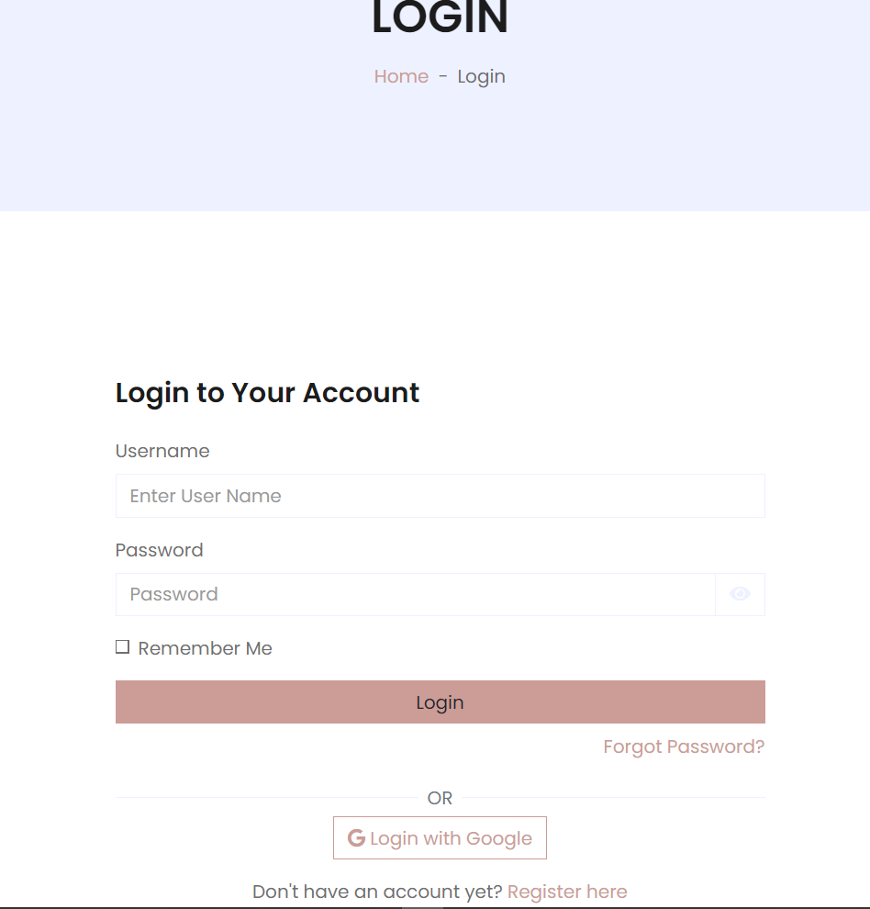

* Register:

* Orders:

* Profile:

* Trang cart:

* Trang checkout:

* Trang contact:

* Trang about
* A screenshot of a website

  Description automatically generated

Admin

* Login:

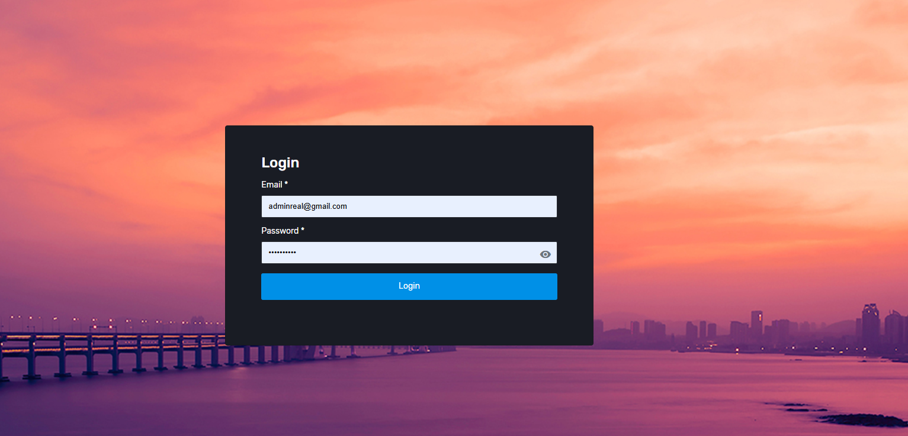

* Dashboard:

* Manufaturer: A screenshot of a computer

  Description automatically generated

* Product:

* Category:

* Account:

* Order:

* Profile:

1. **Guideline:**

* User:
  + Tạo file .env với các thông tin:
    - **A screenshot of a computer

      Description automatically generated**
  + Tạo database:
    - Tải và cài đặt Docker
    - Khởi động Docker và đảm bảo Docker đang chạy
    - Chạy các lệnh sau để khởi động các dịch vụ và seed dữ liệu:

* + Cài thư viện:
    - Npm i
  + Chạy ứng dụng:
    - Npm start
* Admin:
  + Tạo và cấu hình .env như trên
  + Cài đặt thư viện:
    - Npm i
  + Chạy ứng dụng:
    - Npm start